台中縣潭陽國民小學學習活動單設計競賽作品基本資料表
設 計 者 | 蔡 政 良 | 編 號
年級、科目 | 五年級國語科 | 服 務 學 校 | 潭 陽 國 小
單元及名稱 | 小 小 記 者 | 聯 絡 電 話 | 04-25364956
作品特色說明
- 設計構想與目的
學生的語文能力包含了聽、說、讀、寫，但這些能力的學習常是分
散、零碎的，而且缺乏實際應用的機會。
這份「小小記者」活動的設計，是希望學生藉由訪問他人的過程，
來學習如何準備訪問資料、提出問題及將訪問內容作成紀錄。
- 預期達成之教學目標
  - 能和小組夥伴擬定訪問對象及訪問的時間
  - 能和小組夥伴擬定訪問綱要。
  - 能對受訪者提出問題。並注意談話禮節。
  - 能簡要紀錄訪問內容。
- 作品特色
  - 以生活中實際的動態活動來檢視學生聽、說、讀、寫的能力。
  - 這個活動以小組的方式進行，希望學生能發揮團隊精神來完成任務。
  - 除了訪問之外，也配合道德課程，指導學生訪談禮儀。
- 學生的成果表現
  - 學生對這個活動都很感興趣，訪問的過程還算順利得體。
  - 當受訪者的談話內容另有發展時，學生較不知道如何應對。
- 實施後的檢討
  - 因為學生相聚的地點都在學校，訪問的對象大都選定學校老師，老
師可再加以指導，一般社會人士，甚至是公務機關人員、學校旁的
小販，都可以是訪問的對象。
  - 活動進行的時間可以拉長，不必急於短時間完成。

小小記者
年 班 姓名：

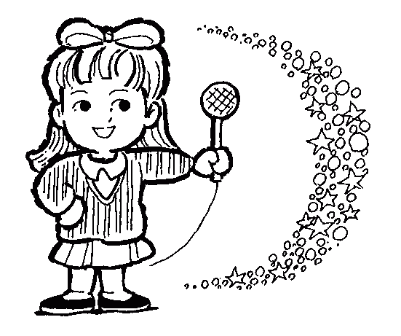
小朋友，我們這次的超級任務是─「訪問一個人」。
至於要訪問誰呢？待會在說。首先，請你找三個或四個
同學為一組。
※我的小組夥伴是
※我們覺得可以訪問誰？為什麼要訪問他？
要 訪 問 的 人 | 訪 問 他 的 理 由
※我們決定要訪問的人是
請你製作一張卡片，並且拿這張卡片去找你們想訪問的那個人，跟他說明你們想訪問他。卡片的內容可以模仿底下的這張小卡片。
○○○您好：
我們是○○國小○年○班的學生，我們想要訪問您，因為我們對於您的××××感到×××，希望能多了解您。不知道您是否有空，能撥出一點時間，接受我們的訪問，謝謝。
時間：○月○日 ○時○分
地點：××××

大雄、宜靜、技安、阿福 2001.4.10

小提示→假使你們邀請的對象不接受你們的訪問的話，道聲謝謝，找下一個你們想訪問的人。
小提示→假使你們邀請的對象覺得訪問的時間或地點不適當的話，詢問他什麼時間，或什麼地點較適當。
我們最後決定要訪問的人是
訪問的時間是
訪問的地點是
小小記者

－－準備篇
對於我們所要訪問的人，可要事先多蒐集他的相關資料，才不會提出失禮的問題喔！你可以問問同學、師長，是否知道關於這個人的一些事蹟，如果他是名人的話，還可以從報紙、書籍、甚至是網路來探聽看看，他做過哪些事？有什麼與眾不同的地方？

我們所蒐集到的資料是
個人資料：
興趣專長：
特殊成就：
做過的事：
其它：
在訪問時，我們想要對他提出的問題是：
問題順序 | 問 題 內 容 | 提問者
❶
❷
❸
❹
❺
❻
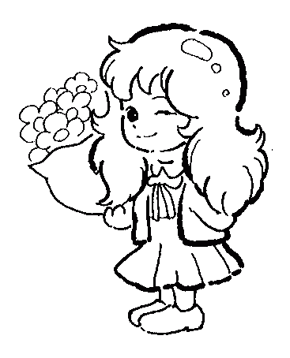
小提示→請注意提出的問題是否難以回答或涉及個人隱私。
小提示→一次問一個問題，並且注意問題的順序是否連貫適宜。

請教師長，訪問時，在禮貌和服裝方面，有沒有要特別
注意的地方？

和夥伴討論一下，訪問當天，是否攜帶下列物品？
攜帶物品 | 紙筆 | 照相機 | 錄音機 | 鮮花或禮物
由誰準備
小提示→訪問時若要照相或錄音，應先徵得受訪者同意。
小小記者
－－訪問篇
※請將訪問內容簡要紀錄。

受訪者： 訪問日期：

※請受訪者為你今日的表現評分。
 | 禮貌 | 言語 | 其它  其他意見：
☺優良
😐尚可
☹不佳

＊對於這次的訪問，我的感想是：

